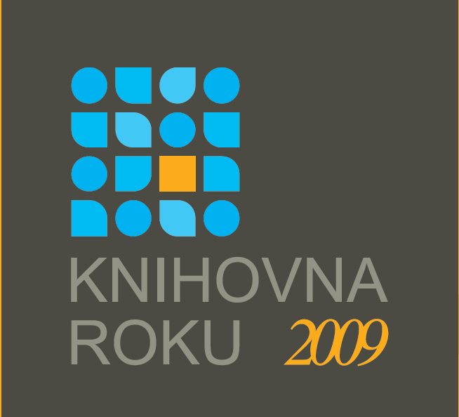

Tisková zpráva

Dnes 8. října 2009 byla udělena cena Ministerstva kultury ČR „Knihovna roku 2009“. Níže naleznete informace o udělených cenách. Další informace a foto jsou k dispozici na :

http://www.nkp.cz/o_knihovnach/KnRoku/2009/index.htm

Knihovnou roku 2009 v kategorii „základní knihovna“ se stala Obecní knihovna v Protivanově z Olomouckého kraje vedená Annou Dokoupilovou. Knihovna, výhodně umístěná v nové, bezbariérové budově ve středu obce, je jejím přirozeným kulturním, informačním a především komunitním centrem. Svědčí o tom mimo jiné mimořádný počet registrovaných čtenářů (přes 25% obyvatel). Zcela ojedinělá je provozní doba knihovny, která vysoce přesahuje běžný standard mnohem větších obcí a měst. Umožňuje knihovně být přívětivým také kulturním, informačním i fyzickým přístřeším i pro dojíždějící žáky, obyvatele blízkých obcí a turisty. Knihovna připravuje obecní zpravodaj, pořádá ročně desítky akcí pro děti i dospělé; často zaměřených na lokální historii, tradice i na uchování specifického místního nářečí. Zanedbatelné nejsou ani vzdělávací aktivity. Pro knihovnu je charakteristická široká spolupráce s organizacemi a spolky v obci i okolí i podpora obce.
Zvláštní ocenění a diplom v kategorii „základní knihovna“ získala dále Městská knihovna z Březové v Karlovarském kraji a Informační centrum s knihovnou v Kolovratech, v Praze 10.

Hlavní cenu v kategorii „informační počin“ získala Městská knihovna v Praze za zpřístupnění díla Karla Čapka v elektronické podobě - projekt „Knihy Karla Čapka on-line“. Zvláštní ocenění a diplom obdržela Městská knihovna v Sedlčanech za provozování komunitního centra volného času „Lukáš“.

Ceny přidělené roku 2009:

Kategorie základní knihovna
Hlavní cena: 70 000,- Kč a diplom
Obecní knihovna Protivanov, Olomoucký kraj
vedená Annou Dokoupilovou

Knihovna, výhodně umístěná v nové, bezbariérové budově ve středu obce, je jejím přirozeným kulturním, informačním a především komunitním centrem. Svědčí o tom mimo jiné mimořádný počet registrovaných čtenářů (přes 25% obyvatel). Zcela ojedinělá je provozní doba knihovny, která vysoce přesahuje běžný standard mnohem větších obcí a měst. Umožňuje knihovně být přívětivým také kulturním, informačním i fyzickým přístřeším i pro dojíždějící žáky, obyvatele blízkých obcí a turisty. Knihovna připravuje obecní zpravodaj, pořádá ročně desítky akcí pro děti i dospělé; často zaměřených na lokální historii, tradice i na uchování specifického místního nářečí. Zanedbatelné nejsou ani vzdělávací aktivity. Pro knihovnu je charakteristická široká spolupráce s organizacemi a spolky v obci i okolí i podpora obce.

Statistické ukazatele knihovny za rok 2008
počet obyvatel . . . . . . . . . . . . . . . . . . . . . . . . . 1 030
knihovní fond . . . . . . . . . . . . . . . . . . . . . . . . . 4 626
výpůjčky . . . . . . . . . . . . . . . . . . . . . . . . . . 3 429
čtenáři . . . . . . . . . . . . . . . . . . . . . . . . . . 262
návštěvníci . . . . . . . . . . . . . . . . . . . . . . . . . . 2 147
počet výpůjčních hodin . . . . . . . . . . . . . . . . . . . . 32

Kontakt:
webová adresa: www.knihovnaprotivanov.er.cz
e-mail: knihovna@protivanov.com

Zvláštní ocenění a diplom získaly:
Městská knihovna Březová, Karlovarský kraj
vedená paní Jaroslavou Remetovou

Knihovna plní funkci živého kulturního centra obce. Má mimořádně rozsáhlý aktuální fond knih a časopisů, poměrně velké a velmi pěkně vybavené prostory, výbornou výpůjční činnost. Skvěle spolupracuje se školami v obci a připravuje řadu zajímavých aktivit i pro dospělé čtenáře. Vynikající je spolupráce s vedením obce, na jehož projektech se knihovna podílí. Obec knihovnu velkoryse podporuje a plánuje jejího další rozvoj. Knihovna se zapojuje i do velkých celostátních knihovnických aktivit, které zprostředkovává občanům obce.

Statistické ukazatele knihovny za rok 2008
počet obyvatel . . . . . . . . . . . . . . . . . . . . . . . . . 2 753
knihovní fond . . . . . . . . . . . . . . . . . . . . . . . . . 31 117
výpůjčky . . . . . . . . . . . . . . . . . . . . . . . . . . 34 576
čtenáři . . . . . . . . . . . . . . . . . . . . . . . . . . . 296
návštěvníci . . . . . . . . . . . . . . . . . . . . . . . . . . . 4 849
počet výpůjčních hodin . . . . . . . . . . . . . . . . . . 20,25

Kontakt:
webová adresa: www.mu-brezova.cz
e-mail: knihovna@mu-brezova.cz

Infocentrum s knihovnou v Kolovratech, Praha 10
vedené Evou Černohorskou

Knihovna propojená s informačním centrem se nachází v mimořádně zdařile rekonstruované budově v centru městské části; je velmi dobře přístupná občanům i návštěvníkům. Je moderní institucí, respektující všechny současné požadavky na široké spektrum služeb, estetiku prostoru a účelnost vybavení. Pořádá řadu hojně navštěvovaných kulturních a vzdělávacích akcí pro všechny skupiny obyvatel, při čemž výborně spolupracuje s místní školou, spolky, skupinami i jednotlivci v místě. Mimořádné je vybavení a využívání informačních technologií i podíl na aktivitách obce pro občany městské části.

Statistické ukazatele knihovny za rok 2008
počet obyvatel . . . . . . . . . . . . . . . . . . . . . . . . . 2 932
knihovní fond . . . . . . . . . . . . . . . . . . . . . . . . . 11 491
výpůjčky . . . . . . . . . . . . . . . . . . . . . . . . . . 13 826
čtenáři . . . . . . . . . . . . . . . . . . . . . . . . . . . 397
návštěvníci . . . . . . . . . . . . . . . . . . . . . . . . . . . 3 882
počet výpůjčních hodin . . . . . . . . . . . . . . . . . . 29

Kontakt:
webová adresa: www.kolovraty.cz/knihovna
e-mail: knihovna@kolovraty.cz

Ceny přidělené roku 2009:

Kategorie informační počin v poskytování veřejných knihovnických a informačních služeb
Hlavní cena: 70 000,- Kč a diplom

Městská knihovna v Praze

za zpřístupnění díla Karla Čapka v elektronické podobě - projekt „Knihy Karla Čapka on-line“.

Městská knihovna v Praze ve spolupráci s Ústavem Českého národního korpusu, Společností bratří Čapků a Památníkem Karla Čapka ve Strži zpřístupnila na speciální webové stránce široké čtenářské veřejnosti kompletní dílo Karla Čapka v digitální podobě. Jedná se o plné texty v sedmi různých formátech. Webová stránka plní funkci rozcestníku k dalším informacím o Karlu Čapkovi a je propojená s katalogem knihovny. Projekt přispívá k popularizaci děl Karla Čapka, jedné z nejvýznamnějších osobností české kultury 20. století, a k podpoře vzdělanosti a četby obecně.

Kontakt
webová adresa: www.mlp.cz/karelcapek
e-mail: knihovna@mlp.cz

Zvláštní ocenění a diplom získala:

Městská knihovna Sedlčany

Za provozování komunitního centra volného času „Lukáš“.

Městská knihovna Sedlčany otevřela v r. 2007 díky soukromému dárci, Městu Sedlčany a programu Nadace OSF Senioři komunitní centr um volného času. Komunitní centrum vyvíjí za velkého zájmu veřejnosti různé typy aktivit pro všechny věkové kategorie – od přednášek přes klubovou činnost až k výukovým programům. Za první rok existence se uskutečnilo 191 akcí, které navštívilo 1 773 lidí.

Kontakt:
webová adresa: www.knihovna-se.cz
e-mail: mek@knihovna-se.cz

